70.pielikums
Ministru kabineta
2013.gada 19.marta
noteikumiem Nr.154

Mārupes novada administratīvās teritorijas robežas apraksts

2012.gada 1.oktobris
(robežas apraksta sagatavošanas datums)

Nr.  p.k. | Tās zemes vienības kadastra apzīmējums, pa kuru noteikta administratīvās teritorijas robeža | Robežojošās administratīvās teritorijas nosaukums
 | 80760090050 | Babītes novads
 | 80760090032 | Babītes novads
 | 80760090063 | Babītes novads
 | 80760090043 | Babītes novads
 | 80760090047 | Babītes novads
 | 80760090058 | Babītes novads
 | 80760040038 | Babītes novads
 | 80760040020 | Babītes novads
 | 80760010040 | Babītes novads
 | 80760010037 | Babītes novads
 | 80760010001 | Babītes novads
 | 80760010038 | Babītes novads
 | 80760020053 | Babītes novads
 | 80760020064 | Babītes novads
 | 80760020062 | Babītes novads  Rīgas pilsēta
 | 80760020007 | Rīgas pilsēta
 | 80760020071 | Rīgas pilsēta
 | 80760020075 | Rīgas pilsēta
 | 80760020066 | Rīgas pilsēta
 | 80760020067 | Rīgas pilsēta
 | 80760020075 | Rīgas pilsēta
 | 80760020017 | Rīgas pilsēta
 | 80760020057 | Rīgas pilsēta
 | 80760030467 | Rīgas pilsēta
 | 80760030742 | Rīgas pilsēta
 | 80760030037 | Rīgas pilsēta
 | 80760030743 | Rīgas pilsēta
 | 80760030014 | Rīgas pilsēta
 | 80760030109 | Rīgas pilsēta
 | 80760030349 | Rīgas pilsēta
 | 80760031459 | Rīgas pilsēta
 | 80760030052 | Rīgas pilsēta
 | 80760030497 | Rīgas pilsēta
 | 80760030494 | Rīgas pilsēta
 | 80760030262 | Rīgas pilsēta
 | 80760030272 | Rīgas pilsēta
 | 80760030232 | Rīgas pilsēta
 | 80760030228 | Rīgas pilsēta
 | 80760030045 | Rīgas pilsēta
 | 80760030544 | Rīgas pilsēta
 | 80760030028 | Rīgas pilsēta
 | 80760031484 | Rīgas pilsēta
 | 80760031571 | Rīgas pilsēta
 | 80760031574 | Rīgas pilsēta
 | 80760031580 | Rīgas pilsēta
 | 80760030473 | Rīgas pilsēta
 | 80760030539 | Rīgas pilsēta
 | 80760030540 | Rīgas pilsēta
 | 80760030299 | Rīgas pilsēta
 | 80760030111 | Rīgas pilsēta
 | 80760030157 | Rīgas pilsēta
 | 80760030048 | Rīgas pilsēta
 | 80760030545 | Rīgas pilsēta
 | 80760030154 | Rīgas pilsēta
 | 80760030102 | Rīgas pilsēta
 | 80760030305 | Rīgas pilsēta
 | 80760030099 | Rīgas pilsēta
 | 80760030239 | Rīgas pilsēta
 | 80760031344 | Rīgas pilsēta
 | 80760030402 | Rīgas pilsēta
 | 80760030425 | Rīgas pilsēta
 | 80760030509 | Rīgas pilsēta
 | 80760030401 | Rīgas pilsēta
 | 80760030397 | Rīgas pilsēta
 | 80760030344 | Rīgas pilsēta
 | 80760030091 | Rīgas pilsēta
 | 80760030143 | Rīgas pilsēta
 | 80760030210 | Rīgas pilsēta
 | 80760030186 | Rīgas pilsēta
 | 80760030128 | Rīgas pilsēta
 | 80760030187 | Rīgas pilsēta
 | 80760030498 | Rīgas pilsēta
 | 80760030156 | Rīgas pilsēta
 | 80760030297 | Rīgas pilsēta
 | 80760030125 | Rīgas pilsēta
 | 80760030615 | Rīgas pilsēta
 | 80760030146 | Rīgas pilsēta
 | 80760031468 | Rīgas pilsēta
 | 80760030775 | Rīgas pilsēta
 | 80760031107 | Rīgas pilsēta
 | 80760031561 | Rīgas pilsēta
 | 80760030404 | Rīgas pilsēta
 | 80760031469 | Rīgas pilsēta
 | 80760070921 | Rīgas pilsēta
 | 80760071463 | Rīgas pilsēta
 | 80760072078 | Rīgas pilsēta
 | 80760070188 | Rīgas pilsēta
 | 80760070456 | Rīgas pilsēta
 | 80760070706 | Rīgas pilsēta
 | 80760070574 | Rīgas pilsēta
 | 80760070232 | Rīgas pilsēta
 | 80760072533 | Rīgas pilsēta
 | 80760070738 | Rīgas pilsēta
 | 80760070632 | Rīgas pilsēta
 | 80760070163 | Rīgas pilsēta
 | 80760070162 | Rīgas pilsēta
 | 80760070006 | Rīgas pilsēta
 | 80760070484 | Rīgas pilsēta
 | 80760071006 | Rīgas pilsēta
 | 80760070983 | Rīgas pilsēta
 | 80760070137 | Rīgas pilsēta
 | 80760070160 | Rīgas pilsēta
 | 80760070181 | Rīgas pilsēta
 | 80760070487 | Rīgas pilsēta
 | 80760070656 | Rīgas pilsēta
 | 80760070657 | Rīgas pilsēta
 | 80760070221 | Rīgas pilsēta
 | 80760070020 | Rīgas pilsēta
 | 80760070747 | Rīgas pilsēta
 | 80760070167 | Rīgas pilsēta
 | 80760070472 | Rīgas pilsēta
 | 80760072056 | Rīgas pilsēta
 | 80760070069 | Rīgas pilsēta
 | 80760070670 | Rīgas pilsēta
 | 80760071513 | Rīgas pilsēta
 | 80760070883 | Rīgas pilsēta
 | 80760070864 | Rīgas pilsēta
 | 80760070201 | Rīgas pilsēta
 | 80760070155 | Rīgas pilsēta
 | 80760072071 | Rīgas pilsēta
 | 80760070168 | Rīgas pilsēta
 | 80760071652 | Rīgas pilsēta
 | 80760070788 | Rīgas pilsēta
 | 80760070344 | Rīgas pilsēta
 | 80760070303 | Rīgas pilsēta
 | 80760072460 | Rīgas pilsēta
 | 80760070376 | Rīgas pilsēta
 | 80760071511 | Rīgas pilsēta
 | 80760070328 | Rīgas pilsēta
 | 80760070071 | Rīgas pilsēta
 | 80760072081 | Rīgas pilsēta
 | 80760070177 | Rīgas pilsēta
 | 80760070300 | Rīgas pilsēta
 | 80760070512 | Rīgas pilsēta
 | 80760070766 | Rīgas pilsēta
 | 80760070765 | Rīgas pilsēta
 | 80760071303 | Rīgas pilsēta
 | 80760070786 | Rīgas pilsēta
 | 80760070512 | Rīgas pilsēta
 | 80760071023 | Rīgas pilsēta
 | 80760070103 | Rīgas pilsēta
 | 80760070924 | Rīgas pilsēta
 | 80760071612 | Rīgas pilsēta
 | 80760070928 | Rīgas pilsēta
 | 80760070488 | Rīgas pilsēta
 | 80760070306 | Rīgas pilsēta
 | 80760070443 | Rīgas pilsēta
 | 80760070277 | Rīgas pilsēta
 | 80760070681 | Rīgas pilsēta
 | 80760070317 | Rīgas pilsēta
 | 80760070384 | Rīgas pilsēta
 | 80760070270 | Rīgas pilsēta
 | 80760070677 | Rīgas pilsēta
 | 80760070203 | Rīgas pilsēta
 | 80760070243 | Rīgas pilsēta
 | 80760070635 | Rīgas pilsēta
 | 80760070652 | Rīgas pilsēta
 | 80760070140 | Rīgas pilsēta
 | 80760070308 | Rīgas pilsēta
 | 80760070659 | Rīgas pilsēta
 | 80760070011 | Rīgas pilsēta
 | 80760070192 | Rīgas pilsēta
 | 80760072512 | Rīgas pilsēta
 | 80760072513 | Rīgas pilsēta
 | 80760070679 | Rīgas pilsēta
 | 80760071156 | Rīgas pilsēta
 | 80760070735 | Rīgas pilsēta
 | 80760070012 | Rīgas pilsēta
 | 80760070661 | Rīgas pilsēta
 | 80760071446 | Rīgas pilsēta
 | 80760070825 | Rīgas pilsēta
 | 80760071654 | Rīgas pilsēta
 | 80760070385 | Rīgas pilsēta
 | 80760071464 | Rīgas pilsēta
 | 80760070685 | Rīgas pilsēta
 | 80760070198 | Rīgas pilsēta
 | 80760070138 | Rīgas pilsēta
 | 80760070690 | Rīgas pilsēta
 | 80760070803 | Rīgas pilsēta
 | 80760070230 | Rīgas pilsēta
 | 80760071211 | Rīgas pilsēta
 | 80760072220 | Rīgas pilsēta
 | 80760070021 | Rīgas pilsēta
 | 80760071518 | Rīgas pilsēta
 | 80760071914 | Rīgas pilsēta
 | 80760070354 | Rīgas pilsēta
 | 80760070112 | Rīgas pilsēta
 | 80760070105 | Rīgas pilsēta
 | 80760071612 | Rīgas pilsēta
 | 80760080264 | Rīgas pilsēta
 | 80760080389 | Rīgas pilsēta
 | 80760080264 | Rīgas pilsēta
 | 80760080390 | Rīgas pilsēta
 | 80760080264 | Rīgas pilsēta  Olaines novads
 | 80760080179 | Olaines novads
 | 80760080244 | Olaines novads
 | 80760080383 | Olaines novads
 | 80760080258 | Olaines novads
 | 80760080249 | Olaines novads
 | 80760080382 | Olaines novads
 | 80760080177 | Olaines novads
 | 80760150005 | Olaines novads
 | 80760140004 | Olaines novads
 | 80760140001 | Olaines novads
 | 80760140006 | Olaines novads
 | 80760110842 | Olaines novads
 | 80760110841 | Olaines novads
 | 80760110839 | Olaines novads
 | 80760110831 | Olaines novads
 | 80760110223 | Olaines novads
 | 80760110130 | Olaines novads
 | 80760110702 | Olaines novads
 | 80760110640 | Olaines novads
 | 80760110432 | Olaines novads
 | 80760110186 | Olaines novads
 | 80760110191 | Olaines novads
 | 80760130003 | Olaines novads
 | 80760130002 | Olaines novads  Babītes novads
 | 80760130004 | Babītes novads
 | 80760090001 | Babītes novads
 | 80760090041 | Babītes novads
 | 80760090038 | Babītes novads

Mārupes novada administratīvās teritorijas robežas karte

2012.gada 1.oktobris
(robežas apraksta sagatavošanas datums)

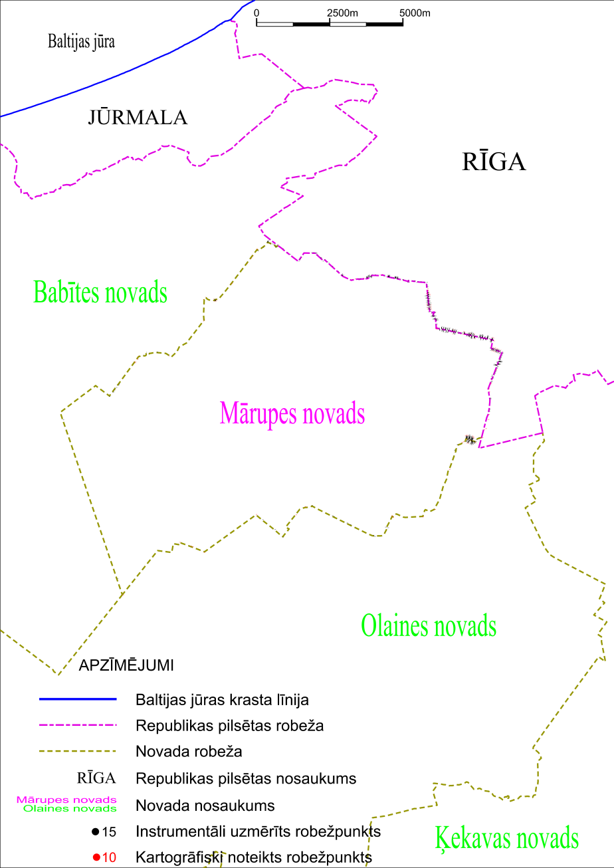

Tieslietu ministra vietā –
iekšlietu ministrs R.Kozlovskis

